Onze gemeente is een gemeenschap van leerlingen. We willen leren wat het is om Jezus na te volgen.

Ons geloof willen we graag delen, vieren en zich laten ontwikkelen. Daar hebben we elkaar bij nodig. We streven daarom naar onderling verbonden groepen actieve gemeente-leden.

In deze Jaarplanning vindt u een overzicht van activiteiten binnen de Andreaskerk. Ze zijn gegroepeerd rond de categorieën *Jeugd, Volwassenen, Ouderen* en *Alle Gemeenteleden.*

Ook voor dit jaar luidt de uitnodiging: *Kom* in actie, *ga* met ons en *blijf* in de Heer.

Rex Arendsen

voorzitter kerkenraad

*Deze special is samengesteld door de redactie van de Andreasbode: Arthur van Meerveld, Eric van Voskuilen, René Jansen en Wendy van den Brink. De cover is ontworpen door: Alouette Breman-Vrijenhoek.*

**Jeugd pagina**

Kinderoppas 4

Kinderkerk groep 1 t/m 4 5

Kindernevendienst groep 5 t/m 8 6

Hobbyclub 6 t/m 9 7

Hobbyclub 9 t/m 12 8

Rock Solid 9

Kampweekend 10

Grote Oversteek 11

Relaxx 12

Catechese 13

Praygo 14

CrossPoint 15

PraatPaalPutten 16

**Volwassenen**

Alpha-cursus 17

Kring Belijdenis Plus 18

Oriëntatie Belijdenis 19

Bijbelschool 20

Bezinningsweekend 21

Bijbelkring (diversen) 22-24

Gemeente Groeigroep 25

Meditatief Moment 26

Oase 27

Dinsdagmiddag Gesprekskring 50+ 28

Vorming & Toerusting 29

Gebedsgroep 30

Gemeente avond 31

Marriage Course 32

Gemeenteweekend 33

Kennismakingsavond nieuwe gemeenteleden 34

Open Kerk – Inloop 35

**Ouderen pagina**

Avondmaaldienst in zorgcentrum De Schauw 36

Koffieochtend in zorgcentrum De Schauw 37

Contactmiddag voor ouderen 38

**Alle gemeenteleden**

Fancy Fair Commissie 39

Actie4kids / Actie Schoenendoos 40

|  |  |
| --- | --- |
|  | |
| Naam | **Kinderoppas** | |
| Korte uitleg | Tijdens de ochtenddienst is er de mogelijkheid voor ouders om samen de dienst bij te kunnen wonen, omdat zij hun jonge kinderen naar de oppasdienst kunnen brengen.  Kinderen kunnen bij de oppasdienst vrij spelen.  De sleuteldienst opent en sluit de locatie en organiseert de oppasdienst. Ouders die hun kind brengen maar nog niet oppassen wordt gevraagd zich op te geven. Samen delen we de verantwoordelijkheid en zorg voor de kinderen en als alle ouders oppassen is iedereen maar één keer per half jaar aan de beurt. Het oppasrooster vindt u op de website van de Andreaskerk. | |
| Doelgroep | Kinderen van 0 tot 4 jaar | |
| Waar | Speellokaal van de Van Damschool, aan de overkant van de Andreaskerk. | |
| Wanneer | Tijdens de ochtenddiensten, vanaf 10:00 uur. | |
| Frequentie | Elke zondag en op 1e Kerstdag | |
| Contactpersoon | Angela Schipper | |
| Tel.nr.  Mailadres | 06 -30 36 88 02 careforhair@live.nl | |
| Website | www.andreaskerkputten.nl | |
| Overig | De sleuteldienst bestaat uit: Jeannet Rozendaal, Jojanneke Noordhoek, Ellen van Beek, Anita Kuijt en Angela Schipper. | |

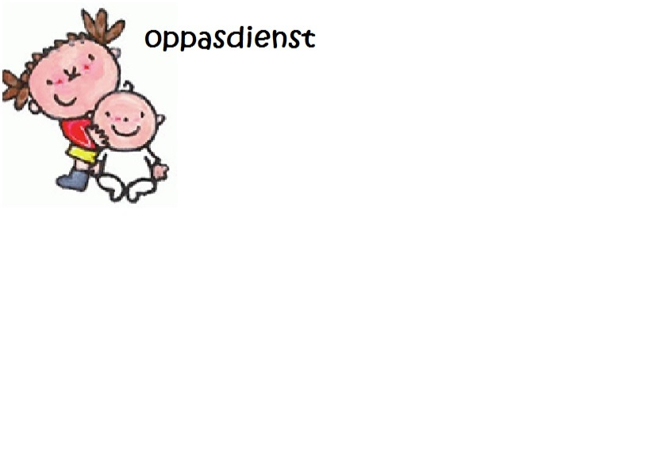

|  |  |
| --- | --- |
|  | |
| Naam | **Kinderkerk groep 1 t/m 4** | |
| Korte uitleg | Voor de kinderen van groep 1-4 is er kinderkerk in  't Voorhuys. Vanaf 10:00 uur is er leiding aanwezig om de kinderen op te vangen. Zowel voor kinderen van groep 1-2 als van groep 3-4 is er een eigen ruimte. Vanuit de methode 'Kind op zondag' wordt er met de kinderen uit de Bijbel gelezen, gebeden, gepraat, gezongen en worden er werkjes gemaakt. Ook tijdens schoolvakanties gaat de kinderkerk gewoon door. | |
| Doelgroep | Groep 1 t/m 4 | |
| Waar | In ’t Voorhuys | |
| Wanneer | Tijdens de ochtenddienst van 10:30 uur. | |
| Frequentie | Elke zondag | |
| Contactpersoon | Gerda van den Heuvel | |
| Mailadres | kinderen.andreaskerk@hotmail.com | |
| Website | www.andreaskerkputten.nl | |
| Overig | Andere activiteiten die wij organiseren zijn: kinderkerstfeest, biddag, dankdag, palmpaasstokken maken, afsluitdag. | |

|  |  |
| --- | --- |
| Naam | **Kindernevendienst groep 5 t/m 8** |
| Korte uitleg | De kinderen van de groepen 5-8 mogen naar de kindernevendienst. Zij zitten tot de preek bij hun ouders in de kerkzaal. Vóór de preek gaan zij met de leiding mee naar de kelder of een deel van 't Voorhuys. Hier hebben zij hun eigen dienst. Groep 5-6 heeft een vervolg van de methode 'Kind op zondag'; groep 7-8 volgt een voorprogramma op de catechese. Zij leren over kerkdiensten, feesten en Bijbelverhalen. Na de preek komen de kinderen weer terug in de kerkzaal om samen met de gemeente de dienst af te sluiten. Tijdens de zomervakantie en op feestdagen is er geen kindernevendienst. |
| Doelgroep | Groep 5 t/m 8 |
| Waar | In de kelder van de Andreaskerk of in ’t Voorhuys. |
| Wanneer | Tijdens de ochtenddienst van 10:30 uur. |
| Frequentie | Elke zondag behalve de kerkelijke feestdagen en de zomervakantie. |
| Contactpersoon | Gerda van den Heuvel |
| Mailadres | kinderen.andreaskerk@hotmail.com |
| Website | www.andreaskerkputten.nl |
| Overig | Andere activiteiten die wij organiseren zijn: kinderkerstfeest, biddag, dankdag, palmpaasstokken maken, afsluitdag, brugdienst groep 8. |

|  |  |
| --- | --- |
| Naam | **Hobbyclub 6 t/m 9 jaar** |
| Korte uitleg | Knutselen, spelletjes doen en gezellig samenzijn.  We beginnen de hobbyclubavond met een stukje uit de kinderbijbel en een liedje zingen, op deze manier willen wij ze ook iets van het christelijk geloof mee geven. |
| Doelgroep | Jongens en meisjes van 6-9 jaar. |
| Waar | Andreaskerk – ’t Voorhuys |
| Wanneer | -Om de week op vrijdagavond van 19:00–20:00 uur. |
| Frequentie | 8/1; 22/1; 5/2; 19/2; 4/3; 18/3; 8/4; 22/4 |
| Contactpersoon |  |
| Mailadres | hobbyclubandreaskerk@gmail.com |
| Website | www.andreaskerkputten.nl |
|  |  |

|  |  |
| --- | --- |
| Naam | **Hobbyclub 9 t/m 12 jaar** |
| Korte uitleg | Op een gezellige creatieve manier bezig zijn met veel verschillende materialen |
| Doelgroep | Jongens en meisjes van 9-12 jaar. |
| Waar | Andreaskerk – ’t Voorhuys |
| Wanneer | Om de week op vrijdagavond van 19:00-20:30 uur. |
| Frequentie | 15/1; 29/1; 12/2; 26/2; 11/3; 1/4; 15/4; 29/4 |
| Contactpersoon |  |
| Mailadres | hobbyclubandreaskerk@gmail.com |
| Website | www.andreaskerkputten.nl |
|  |  |

|  |  |
| --- | --- |
| Naam | **Rock Solid** |
| Korte uitleg | Zit je op het voortgezet onderwijs en ben jij tussen 11-14 jaar? Dan zijn jij en je vrienden op zondag tijdens de morgendienst van 10:30 uur van harte welkom bij ons!  Rock Solid is in de eerste plaats fun! Het is een combinatie van serieus bezig zijn, maar ook plezier maken! We werken in kleine groepjes en praten met elkaar over geloof en andere onderwerpen die jou bezighouden. Dus als jij meer wilt leren over God, zin hebt in gezelligheid en nieuwe mensen wilt ontmoeten dan is Rock Solid er voor jou! |
| Doelgroep | 11 t/m 14 jaar |
| Waar | In de kelder van het witte kantoorgebouw links naast de Andreaskerk. |
| Wanneer | Elke maand behalve tijdens de zomervakantie. |
| Frequentie | 11 oktober, 15 november, 13 december, 24 januari,  28 februari, 20 maart, 24 april, 29 mei en 26 juni |
| Contactpersoon | Sebastiaan Noordhoek |
| Tel.nr.  Mailadres | 06 - 13 37 08 28 (Sebastiaan)  [rocksolidputten@gmail.com](mailto:rocksolidputten@gmail.com) |
| Website | www.facebook.com/rs.putten |
|  |  |
| Naam | **Kampweekend** |
| Korte uitleg | In het weekend van 2, 3 en 4 oktober is er een Kampweekend met en voor alle 12-15 jarigen!! Jij gaat natuurlijk ook mee!! Het wordt onwijs gezellig, maar we hopen elkaar ook beter te leren kennen. Naast sport en spel, denken we ook na over wat de Bijbel ons te zeggen heeft. Like onze Facebook pagina maar om de info in de gaten te houden! De afgelopen jaren hebben we al mooie kampweekenden gehad. We hebben al veel inschrijvingen, dus geef je snel op! |
| Doelgroep | 12-15 jaar |
| Waar | Kamplocatie: Fijn-oord in Ermelo |
| Wanneer | Vrijdag 2 oktober t/m zondag 4 oktober 2015 |
| Frequentie | 1x per jaar (in het najaar) |
| Contactpersoon | Erik Posthouwer |
| Tel.nr.  Mailadres | 06 – 50 48 49 11  erikposthouwer@andreaskerkputten.nl |
| Website | www.andreaskerkputten.nl en  https://www.facebook.com/KampAndreaskerk1215Jaar |
| Overig | Opgeven via de website van de Andreaskerk. De kosten zijn  € 30,00 per kind (2e kind uit gezin voor € 25,00). |

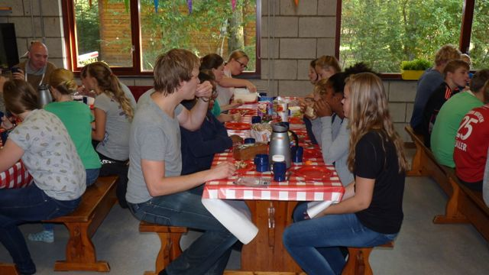

|  |  |
| --- | --- |
|  | |
| Naam | **Grote Oversteek** | |
| Korte uitleg | De Grote Oversteek is een 24-uurs survivaltocht. Het vormt de afsluiting van het jeugdwerk van drie Puttense kerken, waaronder de Andreaskerk. De survivaltocht wordt uitgevoerd door teams die bestaan uit zes deelnemers. Op vrijdagmiddag vertrekken de teams op de fiets naar strand Nulde waar ze, de naam zegt het al, de Grote Oversteek per kano maken naar de Banken van Zeewolde. Daar staan de vrijdagavond, -nacht en zaterdag in het teken van teamspirit, survivals en vooral veel plezier maken! Op het programma staat onder andere klimmen, abseilen, klauteren en diverse teamactiviteiten. Op zaterdagmiddag wordt afgesloten met een BBQ, waarna de hele stoet terugkeert naar de Andreaskerk. Samen met deelnemers, leiding, ouders en iedereen die nieuwsgierig is bekijken we een fotopresentatie en worden de winnaars en het sportiefste team bekend gemaakt. | |
| Doelgroep | 12 t/m 15 jaar | |
| Waar | Putten - de Banken van Zeewolde | |
| Wanneer | 3e weekend van juni | |
| Frequentie | 1 x per jaar | |
| Contactpersoon | Gerda van den Heuvel | |
| Mailadres | gjavdheuvel@gmail.com / info@groteoversteek.nl | |
| Website | www.facebook.com/groteoversteek | |
|  |  | |



|  |
| --- |
|  |

|  |  |
| --- | --- |
| RELAXXNaam | **Relaxx** |
| Korte uitleg | We vinden het belangrijk dat onze  jongeren elkaar op een gezellige en  ontspannen manier leren kennen en hopen dat zo een mooie vriendschapsband ontstaat. Er is bewust gekozen voor een open sfeer waarbij iedereen welkom is. Alle jongeren mogen komen, dus je mag gerust vrienden of vriendinnen meenemen. We starten samen en beginnen met een gebed en soms een korte boodschap om over na te denken. Daarna gaan we meteen over naar de activiteit van de avond en dat is bijna altijd op een andere locatie. |
| Doelgroep | Jongeren vanaf 12 jaar. |
| Waar | Andreaskerk – ’t Voorhuys |
| Wanneer | Eén keer maand op zaterdagavond. Meestal de eerste zaterdag van de maand. Vanaf 19:00 uur tot ongeveer  22:30 uur. |
| Frequentie | 7 nov Eemhof 12 dec kerstactiviteit 9 jan schaatsen  6 feb sporthal  5 mrt speurtocht 2 apr wie is de mol  21 mei bbq sport & spel strand Nulde |
| Contactpersoon | Ria Jansen |
| Mailadres | relaxx@live.nl |
| Website | www.andreaskerkputten.nl |
| Overig | De kosten zijn twee euro per persoon per avond. Voor dure activiteiten zoals zwemmen wordt een hogere bijdrage gevraagd. |

|  |
| --- |
|  |

|  |  |
| --- | --- |
| Naam | **Catechese** |
| Korte uitleg | Catechese is op een gezellige manier leren uit de Bijbel. In een kleine groep komen we in een huiskamer bij elkaar. Naast de gesprekken doen we ook andere leuke dingen (zoals bowlen, film kijken, sinterklaas vieren).  Catechisatie is er voor alle jongeren van 12 t/m 17 jaar. Al deze jongeren, die bij onze gemeente zijn ingeschreven, krijgen een uitnodiging voor de catechese. Er wordt elke week huiscatechese gegeven in kleine groepjes (± 10 catechisanten). Alle jongeren van 12 t/m 15 jaar zullen door twee gemeenteleden (zogenoemde catecheten) bij hun thuis ontvangen worden. De leden van het catecheseteam worden toegerust en begeleid door ds. Werner Gugler en Erik Posthouwer. We werken, net als de afgelopen jaren, met de methode ‘Follow me’ van de HGJB.  Dit jaar zullen de jongeren van 16 en 17 jaar weer catechese krijgen van ds. Werner Gugler en de belijdenisgroep zal catechese krijgen van ds. Werner Gugler. |
| Doelgroep | 12-17 jaar |
| Waar | Bij catecheten (leiding) thuis. |
| Wanneer | 18 keer een uur, tussen september en april. |
| Frequentie | Elke week met hier en daar een vrije week. |
| Contactpersoon | Erik Posthouwer |
| Tel.nr.  Mailadres | 06 – 50 48 49 11  erikposthouwer@andreaskerkputten.nl |
| Website | www.andreaskerkputten.nl |



|  |  |
| --- | --- |
|  | |
| Naam | **PrayGo** | |
| Korte uitleg | PrayGo is: gezelligheid, samen praten over geloofszaken en andere onderwerpen die jou misschien wel bezig houden! Er is volop ruimte om daar ook zelf invulling aan te geven. Elke bijeenkomst lunchen we samen en is er voldoende ruimte voor ontspanning, spelletjes, etc.  We vinden het natuurlijk erg leuk als jij ook komt en uiteraard zijn vrienden en vriendinnen ook van harte welkom!  De leiding bestaat uit: Wendy Schuit, Erik Posthouwer en Martin Dekker | |
| Doelgroep | 15 t/m 17 jaar | |
| Waar | Jeugdkelder Andreaskerk | |
| Wanneer | Zondagmiddag 12:00-15:00 uur | |
| Frequentie | 1 x per 3 weken | |
| Contactpersoon | Martin Dekker | |
| Mailadres | martin.dekker@me.com | |
| Website | www.[andreaskerk.nl](http://andreaskerk.nl) (pagina PrayGo)  [www.facebook.com/groups/PrayGo/](http://www.facebook.com/groups/PrayGo/) | |
| Overig | -Halverwege het seizoen gaan we een weekend weg.  -Samen met andere jongeren beleven we een mooie ‘Nacht van Hoop’. -We bereiden met z’n allen een jeugddienst voor.  Thema’s die we onder ander behandelen:   * Talenten * Sociale media en geloof * Verleidingen * Twijfels * Vergeving * Geld * Verliefd/liefde/trouw * Muziek (songteksten) | |



|  |  |
| --- | --- |
|  | |
| Naam | **CrossPoint** | |
| Korte uitleg | Een plaats waar je jezelf  kan zijn!! (Een opmerking die  een trouwe bezoeker gaf.) Dat is onze  missie.Een gezellig samenkomen waarbij  we een gedeelte van de avond op een actieve manier bezig zijn met het geloof aan de hand van verschillende thema’s. Daarnaast veel ruimte voor samen wat drinken, wat lekkers eten, kletsen en spelletjes doen voor wie daar zin in heeft. | |
| Doelgroep | 18 t/m 25 jaar | |
| Waar | In de kelder van de Andreaskerk. | |
| Wanneer | Op zaterdagavond, vanaf 20:30 uur inloop tot ongeveer 23:00 uur. | |
| Frequentie | 1x in de twee weken | |
| Contactpersoon | Bertine Dekker | |
| Tel.nr.  Mailadres | 0341 - 36 01 17  [ggdekker1969@kpnmail.nl](mailto:ggdekker1969@kpnmail.nl) | |
| Website | www.crosspointputten.nl | |
| Overig | Naast de ‘gewone’ crosspoint avonden gaan we o.a. een weekend weg met elkaar, komt er een spreker, hebben we een filmavond en een nieuwjaarsetentje. | |

|  |  |
| --- | --- |
|  | |
| Naam | **PraatPaalPutten** | |
| Korte uitleg | We willen graag een luisterend oor zijn voor kinderen die in hun leven even een periode meemaken waarin het allemaal niet meezit.  Zoals bij scheiding van de ouders, overlijden van een gezins- of familielid, gepest worden.  Dat wil niet zeggen dat de kinderen problemen ’moeten’ hebben. Door het spelenderwijs met de kinderen over hun situatie te hebben, hopen we juist problemen te voorkomen.  We werken graag in groepjes, zodat kinderen ook kunnen ervaren dat ze niet de enigste in een bepaalde situatie zijn. | |
| Doelgroep | Basisschoolleeftijd / evt. tieners. | |
| Waar | PraatPaalruimte in de kelder van de Gereformeerde Kerk, soms worden groepjes ook op school aangeboden. | |
| Wanneer | In het voor- en najaar gaan er groepjes van start.  Individuele begeleiding kan het hele jaar door. | |
| Frequentie | Groepjes draaien meestal 5 weken achter elkaar, 1x per week een uurtje.  Individuele begeleiding naar behoefte. | |
| Contactpersoon | Francis Nieuwland (zij zal de telefoon beantwoorden)  Anneke de With (aanspreekbaar in de kerk) | |
| Tel.nr.  Mailadres | 06 - 25 11 05 17  info@praatpaalputten.nl | |
| Praat Paal PuttenWebsite | www.praatpaalputten.nl | |
|  |  | |

|  |  |
| --- | --- |
| Naam | **Alpha-cursus** |
| Korte uitleg | De Alpha-cursus is bedoeld voor iedereen die meer wil weten over het christelijk geloof. Voor niet-gelovigen, die belangstelling hebben voor het christelijk geloof. Voor iedereen die pas christen is geworden en die wil leren en groeien. Voor iedereen die zijn of haar geloof (nog) eens wil doordenken, verversen of verdiepen. Regelmatige kerkgang is daarbij zeker geen belemmering voor deelname.  **A** lle mensen zijn welkom, iedereen die meer wil weten over het christelijk geloof.  **L** eren en lachen, het overdragen van duidelijk informatie in een open en ontspannen sfeer.  **P** izza of pasta’s, de avonden starten met een gezamenlijke maaltijd om elkaar te leren kennen.  **H** elpen van elkaar, met name in de kleine groepen waar doorgepraat wordt over de inleiding.  **A** lle vragen mogen worden gesteld. |
| Doelgroep | Vanaf 18 jaar |
| Waar | Andreaskerk – ´t Voorhuys |
| Wanneer | Start januari 2016 |
| Frequentie | 10 weken, 1 avond in de week. En een Alphaweekend halverwege de cursus. |
| Contactpersoon | Jantien & Theo Vrijenhoek  Henk v.d. Berg |
| Tel.nr./Mail | 0341 -35 24 41 jtvrijenhoek@hotmail.com  0341 -35 16 81 vdberg-torsius@online.nl |
| Website | [www.alpha-cursus.nl](http://www.alpha-cursus.nl/) |
| Overig | Gratis cursus, vrijwillige bijdrage mag. |

|  |  |
| --- | --- |
| Naam | **Kring Belijdenis Plus** |
| Korte uitleg | Belijdenis Plus is een verdiepingsgroep voor iedereen die in de afgelopen jaren belijdenis heeft gedaan en zich graag nog verder wil ontwikkelen in zijn / haar leer- en vormingsproces als het gaat om kennis en geloofsleven. |
| Doelgroep | Gemeenteleden die de afgelopen jaren belijdenis hebben gedaan. |
| Waar | Andreaskerk – ´t Voorhuys |
| Wanneer | Donderdagavond |
| Frequentie | Maandelijks |
| Contactpersoon | Ds. Reinoud Koning |
| Mailadres | dskoning@tekstplek.nl |
|  |  |
|  |  |



|  |  |
| --- | --- |
| Naam | **Oriëntatie Belijdenis** |
| Korte uitleg | In deze cursus gaat het om duidelijkheid krijgen wat christelijk geloven betekent en samen met anderen leren je eigen geloof onder woorden te brengen en keuzes durven maken. Wie wil kan daarom met Pinksteren 2016 belijdenis van zijn/haar geloof doen. |
| Doelgroep | Iedereen vanaf 18 jaar. |
| Waar | Pastorie, Voorthuizerstraat 65 |
| Wanneer | Startavond: dinsdag 22 september, 20:00 uur  Tweewekelijks. De vaste avond is in elk geval dinsdag; bij belangstelling evt. ook vrijdag (voor studenten etc.). |
| Frequentie | Tweewekelijks |
| Contactpersoon | Ds. Werner Gugler |
| Mailadres | w.gugler@filternet.nl |
|  |  |
|  |  |



|  |  |
| --- | --- |
| Naam | **Bijbelschool** |
| Korte uitleg | Zeven avonden in het najaar 2015 over *Lijnen door het Oude Testament – De Geschiedenis van Israël*:  1. Schepping - Hof – zondeval – belofte – zondvloed – torenbouw – roeping van Abram - Aartsvaderverhaal  2. De wording van het volk Israël – Egypte Mozes – uittocht – plagen – Sinai – wetgeving – heiligdom – morren en ongeloof  3. Verbondsvernieuwing (Deuteronomium) in Moab – intocht (Jozua) – Jericho – ‘veroveringen’ - verbondsvernieuwing te Sichem  4. Richteren – Israël & Kanaän - Samuël, Saul en David  5. Jeruzalem en de tempel (2 Samuël 7) -  6. Van de scheuring van het rijk tot het einde van het 10-Stammenrijk (Achab, Elia, Jona)  7. Vernieuwing en ondergang van Juda – (Jesaja, Jeremia, Ezechiël) Ballingschap en terugkeer – Daniel, Nehemia. |
| Doelgroep | Iedereen die Bijbelse verdieping zoekt, onafhankelijk van leeftijd of kerkelijke achtergrond. |
| Waar | Andreaskerk – ´t Voorhuys |
| Wanneer | Op donderdagavond van 20:00 tot 22:00 uur.  17 sept., 1 okt., 15 okt., 29 okt., 19 nov., 26 nov. 10 dec. |
| Frequentie | 7 avonden, normaliter om de twee weken |
| Contactpersoon | Ds. Werner Gugler |
| Tel.nr.  Mailadres | 0341 – 36 36 29  w.gugler@filternet.nl |
| Website | www.andreaskerkputten.nl |
| Overig | Er zijn geen kosten aan verbonden. Als er voldoende belangstelling is, zal deze cursus in het voorjaar  doorgaan als: Lijnen door het Nieuwe Testament. |

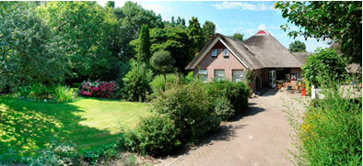

|  |  |
| --- | --- |
| Naam | **Bezinningsweekend** |
| Korte uitleg | Een verkort weekend in een groep van maximaal 25 mensen je bezinnen op Bijbelse onderwerpen. Samen zingen, eten, lachen, leren, wandelen en borrelen. Ideaal om nieuwe mensen te leren kennen. Het bezinningsthema in 2016 is: *Geloof & gevoel*. De vraag die ons hierbij bezig houdt is: welke rol speelt het gevoel in het geloof? Moet je iets voelen als je gelooft? Is geloven gelijk te stellen met voelen? En wat als je wilt geloven maar je bent niet zo'n gevoelstype? En ook andersom: je verwacht wel bepaalde gevoelens maar deze zijn niet (zo sterk) aanwezig. |
| Doelgroep | Mensen die in het geloof verdieping zoeken en open staan voor ontmoeting. |
| Waar | Groepsaccommodatie 'Markestee' in Blesdijke, Friesland (www.markestee.nl). (ca. 1 uur rijden van Putten) |
| Wanneer | 22 t/m 24 januari 2016 |
| Frequentie | Één keer per jaar, laatste week in januari. |
| Contactpersonen | Werner & Hanna Gugler |
| Tel.nr.  Mailadres | 0341 – 36 36 29  w.gugler@filternet.nl – h.gugler@filternet.nl |
|  |  |
|  |  |
|  |  |

|  |  |
| --- | --- |
|  |  |
|  |  |
|  |  |
|  |  |

|  |  |
| --- | --- |
| Naam | **Bijbelkring / Gesprekskring** |
| Korte uitleg | Bespreking van (momenteel) het boek: ‘Adembenemend’ door Bernhard Reitsma, Bijbelstudies over de gelijkenissen van Jezus. |
| Doelgroep | Niet specifiek |
| Waar | Wisselende adressen |
| Wanneer | Tweede vrijdagavond van de maand |
| Frequentie | Elke maand (behalve juli en augustus) |
| Contactpersoon | Jenö Sebök |
| Tel.nr.  Mailadres | 0341 – 35 33 71  sebok@solcon.nl |
|  |  |
|  |  |

|  |  |
| --- | --- |
| Naam | **Bijbelkring / Gespreksgroep** |
| Korte uitleg | We proberen aan de hand van een onderwerp, soms uit een boek, soms uit de Bijbel, te praten met elkaar. |
| Doelgroep | 50+ groep |
| Waar | Stationsstraat 49, Putten |
| Wanneer | Zondagavond, van 20:30 uur tot 22:30 uur |
| Frequentie | 1 x per maand |
| Contactpersoon | Gerda Arendshorst en Ariette van Kempen |
| Tel.nr.  Mailadres | 0341 – 35 71 60  a.kempen6@solcon.nl |

|  |  |
| --- | --- |
| Naam | **Bijbelkring / Hervormde Gesprekskring Huinen** |
| Korte uitleg | Deze activiteit is ontstaan bij een groothuisbezoek door mevrouw D.A. Vroegindeweij.  Het idee is om door middel van boekjes met vragen met elkaar van gedachten te wisselen en van elkaars meningen en opvattingen te leren, ook voor de opbouw van je eigen geloof. |
| Doelgroep | Mensen uit de wijk die elkaar beter willen leren kennen. De leeftijd ligt tussen de 35 en 77 jaar. |
| Waar | Verschillende adressen, bij de deelnemers thuis. Via een rooster. |
| Wanneer | Eerste zondag van de maand van 20:00 uur tot 22:00 uur.  Wanneer Pasen of Pinksteren op een eerste zondag van de maand valt, wordt in dat geval uitgeweken naar de tweede zondag van de maand.  Aan het eind van het seizoen gaan we met elkaar wandelen, fietsen of een broodmaaltijd nuttigen. Bij deze activiteiten zijn ook de kinderen van de deelnemers van harte welkom. |
| Frequentie | Elke maand (behalve juli, augustus en september) |
| Contactpersoon | Krijn Oosterlee, Hoge Engweg 3-17, 3882 TA Putten |
| Tel.nr.  Mailadres | 0341 – 35 82 94  k.oosterlee@gmail.com |
|  | [http://levenmetgod.files.wordpress.com/2013/09/together.png](http://www.google.nl/url?sa=i&rct=j&q=&esrc=s&source=images&cd=&cad=rja&uact=8&docid=PpAHF87CHATqQM&tbnid=2jL_5wQ1eyNbwM:&ved=0CAUQjRw&url=http://levenmetgod.wordpress.com/tips-voor-bijbelkringen/&ei=l1HNU6H-KMSoO6PegIAP&bvm=bv.71198958,d.ZWU&psig=AFQjCNHOvsj5E2KHV6yUcrkG4L7N-8Xf-A&ust=1406051056074390) |
|  |  |

|  |  |  |
| --- | --- | --- |
|  |  | |
|  |  | |
|  |  | |
| Naam | | **Bijbelkring/Gesprekskring** |
| Korte uitleg | | Spreken met elkaar over Gods woord, met een boekje als leidraad, en hoe we het evangelie van Jezus Christus kunnen toepassen in ons leven van alledag. |
| Doelgroep | | Volwassen gemeenteleden van de Andreaskerk |
| Waar | | Heinestraat 2, 3882 DM Putten |
| Wanneer | | Iedere 2e dinsdag van de maand  Van 19:30 uur tot 21:30 uur |
| Frequentie | | 1 x per maand, van september tot en met mei |
| Contactpersoon | | Fennie van den Broek |
| Tel.nr  Mailadres | | 0341 – 35 83 19 06 – 10 29 43 56 broekjes1@solcon.nl |
|  | |  |
|  | |  |

|  |  |
| --- | --- |
| Naam | **Gespreksgroep Focus** |
| Korte uitleg | Aan de hand van een boekje of vragen met elkaar in gesprek raken over een Bijbelgedeelte en dat toepassen op ons eigen leven. |
| Doelgroep | alle leeftijden |
| Waar | Wim & Trijnie van Vliet Schoonhoverweg 8 3881 ST Putten |
| Wanneer | september tot en met mei |
| Frequentie | 1 x per twee weken |
| Contactpersoon | Hetty Veldjesgraaf |
| Tel.nr.  Mailadres | 0341 – 35 46 77  veldjesgraafhetty21@gmail.com |

|  |  |
| --- | --- |
| Naam | **GemeenteGroeiGroepen** |
| Korte uitleg | Inmiddels zijn er al ruim 100 gemeenteleden die meedoen met de GemeenteGroeiGroepen en dit aantal blijft groeien. Op een laagdrempelige manier praten met elkaar over het geloof en over wat je bezig houdt. Dat is wat er ongeveer gebeurt op een GemeenteGroeiGroep. We ontmoeten elkaar bij iemand thuis, de Bijbel gaat open, we praten met elkaar, bidden met elkaar en leren van en met elkaar. We maken gebruik van een boekje over ‘discipelschap’ van het Evangelisch Werkverband. Heb je nog heel veel vragen over het geloof? Of wil je je graag verdiepen in het geloof? Misschien is dit dan juist wel iets voor jou. Doe je mee? |
| Doelgroep | Een aantal groepen voor twintigers en dertigers en een aantal groepen zonder leeftijdsgrens. |
| Waar | Verschillende adressen, bij de deelnemers thuis. |
| Wanneer | Gezamenlijke startavond op dinsdagavond 22 september 2015 om 20:00 uur in de Andreaskerk (graag even contact opnemen met Erik als je mee wilt gaan doen). |
| Frequentie | 1 x per drie weken |
| Contactpersoon | Erik Posthouwer |
| Tel.nr.  Mailadres | 06 – 50 48 49 11  erikposthouwer@andreaskerkputten.nl |
| Website | www.andreaskerkputten.nl |

|  |  |
| --- | --- |
| Naam | **Meditatief Moment** |
| Korte uitleg | Een kwartiertje met anderen “stilstaan” voor bezinning midden in de week, ingevuld door voorgangers en leden van de Andreaskerk, Gereformeerde Kerk en Rooms-Katholieke Parochie. |
| Doelgroep | Iedereen die bezinning zinvol vindt |
| Waar | In de consistorie van de Gereformeerde Kerk, Achterstraat 39. Bereikbaar via de zijdeur bij de ontmoetingsruimte van de kerk. |
| Wanneer | Woensdagmorgen om 11:30 uur |
| Frequentie | Het hele jaar elke woensdagmorgen (behalve juli en augustus). |
| Contactpersoon | Thea K.N. Bos, Engweg 5, 3882 AJ Putten |
| Tel.nr. | 0341 – 36 00 99 |
| Overig | Komt u wat eerder, dan heeft u nog gelegenheid om koffie of thee te gebruiken in de ontmoetingsruimte. |



|  |  |
| --- | --- |
|  |  |
| Naam | **Oase** |
| Korte uitleg | Een avond om tot stilte en gebed te komen. Centraal staat het meditatief lezen en overdenken van een Bijbeltekst. De weg die we daarbij volgen heet Lectio Divina. Letterlijk betekent dit 'goddelijke lezing'. Het is een oude beproefde weg. Het enige dat nodig is voor deze avonden is een open hart en verlangen naar verdieping en stilte in de omgang met God. |
| Doelgroep | Alle gemeenteleden |
| Waar | Andreaskerk – ´t Voorhuys |
| Wanneer | Donderdag van 20:00 uur tot 22:00 uur. Koffie en welkom vanaf 19:45 uur. |
| Frequentie  Contactpersoon  Mailadres  Website | Maandelijks  Ds. Reinoud Koning  dskoning@tekstplek.nl  www.andreaskerkputten.nl |



|  |  |
| --- | --- |
| Naam | **Dinsdagmiddag Gesprekskring 50+** |
| Korte uitleg | Deze gespreksgroep bestaat al heel wat jaren. De deelnemers komen uit de Andreaskerk en de Gereformeerde Kerk. De leiding wordt beurtelings verzorgd door één van de predikanten. Komend jaar behandelen we één van de kleine profeten en een brief van Paulus. |
| Doelgroep | Gemeenteleden vanaf ongeveer 50 jaar. |
| Waar | Andreaskerk – ´t Voorhuys |
| Wanneer | Dinsdagmiddag van 14:30 – 16:00 uur |
| Frequentie | Eens per twee weken  Eerste bijeenkomst: dinsdag 15 september |
| Contactpersoon | Ds. Reinoud Koning |
| Mailadres | dskoning@tekstplek.nl |
|  |  |
|  |  |

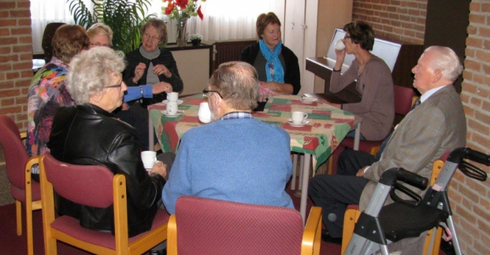

|  |  |
| --- | --- |
| Naam | **Vorming & Toerusting (V&T)** |
| Korte uitleg | Vorming & Toerusting is een gezamenlijke activiteit van de Andreaskerk, Gereformeerde Kerk en Rooms-Katholieke Parochie Heilige Maria Zuivering. De commissie V&T biedt theologische, kerkelijke, culturele en maatschappelijke onderwerpen aan.  Bij het samenstellen van het programma houdt de commissie rekening met het beleid van de drie kerken. Met haar aanbod wil de commissie de vorming, ontwikkeling en toerusting van gemeenteleden en andere belangstellenden bevorderen. Jaarlijks wordt een programmaboekje uitgegeven met het aanbod voor het komende seizoen. |
| Doelgroep | Alle kerkelijke en niet-kerkelijke belangstellenden. |
| Waar | Wisselend in de Andreaskerk, Gereformeerde Kerk of Rooms-Katholieke Kerk. |
| Wanneer | Van september 2015 tot mei 2016 |
| Frequentie | Zo mogelijk wordt elke maand een onderwerp aangeboden. |
| Contactpersoon | Margriet Tiemersma (secretariaat V&T) |
| Tel.nr.  Mailadres  Website  Overig | 0341 – 41 36 10  tsd@solcon.nl  De digitale versie van het programmaboekje kunt u vinden op de website van de kerk: www.andreaskerkputten.nl  Het programmaboekje wordt de eerste zondag van september in de kerken uitgereikt.  C:\Documents and Settings\Stella\Mijn documenten\V&T logo.jpg |

|  |  |
| --- | --- |
| Naam | **Gebedsgroep** |
| Korte uitleg | Binnen onze gemeente bestaat er een gebedsgroep die tot doel heeft te bidden voor onze gemeente in het algemeen, en in het bijzonder voor onze predikanten, ambtsdragers, kerkelijk werkers, jeugd, zieken en voor alle bijzondere noden die onder ons kunnen voorkomen.  De gebedsgroep bestaat uit mannen en vrouwen die de gemeente willen dienen door in gebed de noden voor Gods Troon brengen.  Uiteraard worden alle verzoeken om gebed, zeer vertrouwelijk behandeld. |
| Doelgroep | Een ieder is van harte welkom op deze avond. |
| Waar | Kerkelijk Bureau |
| Wanneer | Donderdagavond van 19:30 uur tot 21:00 uur. |
| Frequentie | Elke week |
| Contactpersoon | Jenö Sebök (ook voor gebedsverzoeken) |
| Tel.nr.  Mailadres | 0341 – 35 33 71  sebok@solcon.nl |
|  |  |
|  |  |



|  |  |
| --- | --- |
| Naam | **Gemeenteavond** |
| Korte uitleg | De gemeente krijgt informatie over actuele thema’s die in de kerkenraad behandeld worden. Voor aankomend seizoen valt onder meer te denken aan: invulling avonddiensten voor preekrooster 2016, ruimtegebrek, vacatures ouderlingen en hoe samen verder inhoud te geven aan onze missie en visie. Voor de avond in november is Ruud Kraan, directeur van Open Doors, uitgenodigd, welke ons een en ander zal vertellen over Geloofscommunicatie. Verder is er gelegenheid voor het stellen van vragen en ontmoeting met elkaar.  Daarnaast is de presentatie van de Diaconie en het College van Kerkrentmeesters een vast onderdeel van de gemeente-avond. In het voorjaar van de jaarrekeningen en in het najaar van de begrotingen voor het volgende jaar. |
| Doelgroep | Alle leden van de Andreaskerk |
| Waar | Andreaskerk – ´t Voorhuys |
| Wanneer | Donderdag 12 november 2015 - vanaf 20:00 uur. Donderdag 21 april 2015 - vanaf 20:00 uur. |
| Frequentie | Tweemaal per jaar, in het voor- en najaar. |
| Contactpersoon | Gea van Maanen |
| Mailadres | scriba@andreaskerkputten.nl |
| Website | Meer informatie volgt te zijner tijd op de zondagsbrief en op de website van de kerk: www.andreaskerkputten.nl |
|  |  |



|  |  |
| --- | --- |
| Naam | **Marriage Course** |
| Korte uitleg | Zeven avonden in candlelight sfeer. Met z’n tweeën werken om je relatie verdieping en vernieuwing te schenken.  Onderwerpen zijn:  1. sterke fundamenten leggen  2. de kunst van communicatie  3. conflicten oplossen  4. de kracht van vergeving  5. de impact van familie - verleden en heden  6. goede seks  7. liefde in actie (de vijf talen van liefde).  Er vindt geen groepsdiscussie plaats. |
| Doelgroep | Stellen of echtparen, onafhankelijk van leeftijd of kerkelijke achtergrond. |
| Waar | Andreaskerk – ´t Voorhuys |
| Wanneer | Op vrijdagavond van 19:00 tot 22:00 uur.  *Najaarscursus:* 11 sept., 25 sept., 9 okt., 30 okt., 6 nov., 13 nov., 27 nov. 2015. Deze cursus is al vol.  *Voorjaarscursus:* 8 jan., 15 jan., 29 jan., 12 febr., 26 febr.  11 mrt., 1 april 2016. |
| Frequentie | 7 avonden, normaliter om de twee weken |
| Contactpersoon | Werner & Hanna Gugler |
| Tel.nr./Mail  Mailadres  Overig | 0341 – 36 36 29 w.gugler@filternet.nl  h.gugler@filternet.nl  www.andreaskerkputten.nl  De kosten bedragen € 170,- per stel (all-in). De cursus in het najaar is helaas al vol. In de voorjaarscursus 2016 zijn er nog wat plekken vrij. Voor het najaar 2016 is er een Marriage Course in de planning. |



|  |  |
| --- | --- |
| Naam | **Gemeenteweekend** |
| Korte uitleg | Weekend met verschillende uiteenlopende activiteiten als start van het seizoen. |
| Doelgroep | Alle gemeenteleden |
| Waar | In & rondom de Andreaskerk |
| Wanneer  Frequentie  Contactpersoon  Mailadres  Overig | 11 t/m 13 september 2015  Vrijdagavond 11 september:  De voorstelling Vooruit VOORUIT! van het christelijke cabaretduo Eer & Nan.   Zaterdagmorgen 12 september: Sportieve activiteiten o.a. wandeltocht, mountainbiketocht en een AndreasTrail Run.  Zaterdagmiddag 12 september: O.a. een ‘workshop’ bidden o.l.v. ds. Reinoud Koning. Voor de kinderen de voorstelling ‘De Bouwplaats’ van Vrolijk Theater. De middag wordt afgesloten met een barbecue voor iedereen.  Zaterdagavond 12 september: De jongeren kunnen aansluiten bij eigen activiteiten van Relaxx en Crosspoint.  Zondag 13 september: om 10:30 uur de startdienst. Aansluitend is er een Running Lunch. Zondagmiddag wordt het weekend afgesloten met een Sing-In.  1x per jaar  Esther Koopmans  gsa.koopmans@gmail.com  Meer info vindt u t.z.t. op de website, de Facebook-pagina van de Andreaskerk en bij de Zondagsbrief. |
|  |  |
| Naam | **Kennismakingsavond nieuwe gemeenteleden** |
| Korte uitleg | Deze avonden zijn voor gemeenteleden die de vooraf-gaande periode lid zijn geworden van de Andreaskerk. Op deze avond kunt u kennismaken met de predikanten(en), kerkelijk werker, enkele ouderlingen, diakenen en kerkrentmeesters en andere gemeenteleden.  Er wordt informatie gegeven en er is gelegenheid om vragen te stellen, bijvoorbeeld over het reilen en zeilen in de gemeente en bepaalde gewoonten of activiteiten binnen de gemeente. Na afloop kunt u napraten met een drankje. |
| Doelgroep | Nieuwe gemeenteleden |
| Waar | Andreaskerk – Achterzaal van´t Voorhuys. |
| Wanneer | De datum van de volgende kennismakingsavond is nog niet bekend. U ontvangt als nieuw lid een uitnodiging. |
| Frequentie | Eens per 9 à 10 maanden |
| Contactpersoon  Mailadres | Gea van Maanen  scriba@andreaskerkputten.nl |
|  |  |
|  |  |
|  |  |



|  |  |
| --- | --- |
| Naam | **Open Kerk – Inloop** |
| Korte uitleg | Drie samenwerkende kerken in Putten, de Andreaskerk, Gereformeerde Kerk en Rooms-Katholieke Parochie, zien sinds 1994 de kerk ook als ruimte voor ontmoeting tussen mensen binnen en mensen buiten de kerkgemeenschappen. Koffie, thee en aandacht voor elkaar, zijn hier de kern-begrippen. Niets “moet”! Voor kinderen is er speelgoed. |
| Doelgroep | Iedereen |
| Waar | De ontmoetingsruimte van de Gereformeerde Kerk, Achterstraat 39. |
| Wanneer | Woensdagmorgen 9:45 uur tot 11:45 uur  Zondagmiddag 14:30 uur tot 16:30 uur |
| Frequentie | Het hele jaar door op elke woensdagmorgen en elke zondagmiddag. |
| Contactpersoon | Thea K.N. Bos, Engweg 5, 3882 AJ Putten |
| Tel.nr.  Overig | 0341 – 36 00 99  Op woensdagmorgen is er, in een aparte ruimte, om 11:30 uur voor belangstellenden een meditatief moment, dat wordt verzorgd door iemand uit één van de drie kerkgenoot-schappen.  Op zondagmiddag is er gelegenheid om met elkaar spelletjes te doen zoals: rummikub en sjoelen. Er zijn zondagmiddagen met een speciaal thema en soms met muziek. |

|  |  |
| --- | --- |
| Naam | **Avondmaaldienst in zorgcentrum De Schauw** |
| Korte uitleg | Viering van het Heilig Avondmaal in zorgcentrum De Schauw samen met de Gereformeerde Kerk. De kerkgangers blijven op hun plaats zitten tijdens de viering. De wijn wordt in kleine bekertjes uitgedeeld. Druivensap kan op verzoek worden aangeboden. |
| Doelgroep | Ieder voor wie een Avondmaalsviering in de kerk, een zogenaamd “lopend Avondmaal”, bezwaarlijk kan zijn door een (tijdelijke) handicap of gevorderde leeftijd. Begeleiders zijn uiteraard ook welkom. |
| Waar | De Brasseriezaal van woon-zorgcentrum De Schauw |
| Wanneer | Zondagmorgen om 9:30 uur |
| Frequentie | 4 keer per kalenderjaar  **In 2015**: 21 september 2015  14 december 2015  **I In 2016**: 21 februari 2016  10 juni 2016  18 september 2016  27 november 2016 |
| Contactpersoon | Diaken ouderen: Thea K.N. Bos, Engweg 5, 3882 AJ Putten |
| Tel.nr.  Overig | 0341 – 36 00 99  Ieder van wie bekend is dat hij of zij wil deelnemen, en bewoners van De Schauw, het Schauwplein en de Schauwhof worden ook nog persoonlijk uitgenodigd.  Vervoer kan geregeld worden. |

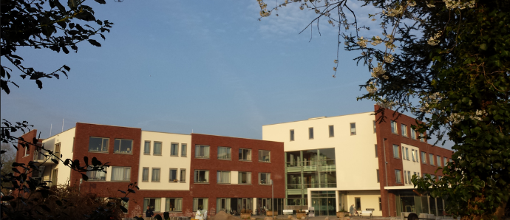

|  |  |
| --- | --- |
| Naam | **Koffieochtend in zorgcentrum De Schauw** |
| Korte uitleg | Gespreksochtend onder leiding van een voorganger van de Gereformeerde Kerk of de Andreaskerk met liederen, gebeden en gesprek. |
| Doelgroep | Senioren uit de Gereformeerde Kerk en Andreaskerk; met name bewoners van De Schauw, het Schauwplein, de Schauwhof en omgeving. |
| Waar | Vergaderzaaltje 302 in De Schauw |
| Wanneer | Dinsdagmorgen of donderdagmorgen  10:00 tot 11:30 uur |
| Frequentie | 6 keer per jaar. 3 keer met een gereformeerde voorganger, 3 keer met een predikant van de Andreaskerk.  In 2015: 24 of 22 september  26 of 24 november  De data voor 2016 zijn nog niet bekend. |
| Contactpersoon | Diaken Thea K.N. Bos, Engweg 5, 3882 AJ Putten |
| Tel.nr. | 0341 – 36 00 99 |
|  |  |
|  |  |

|  |  |
| --- | --- |
| Naam | **Contactmiddagen voor ouderen** |
| Korte uitleg | Er worden per jaar zes contactmiddagen voor senioren georganiseerd. Deze worden gestart met een korte inleiding door bijvoorbeeld één van de predikanten. Daarna volgt een onderwerp waarvoor iemand wordt uitgenodigd. Rondom Kerst en Pasen is er een feestelijke viering met aansluitend een maaltijd. Ook wordt één keer per jaar een reisje georganiseerd. |
| Doelgroep | Senioren uit de Andreaskerk en de Gereformeerde Kerk en eventuele andere belangstellenden. |
| Waar | Bij één van de twee kerken |
| Wanneer | 6 keer per jaar, ‘s middags |
| Frequentie | Volgens overzicht |
| Contactpersoon | Titia Meindertsma  Gerda Arendshorst |
| Tel.nr./Mail | 0341 – 35 27 76 t.meindertsmafalkena@chello.nl  0341 – 35 71 60 g.m.arendshorst@gmail.com |
| Website | www.andreaskerkputten.nl |
| Overig | Organisatie door het activiteitenteam van de Gereformeerde Kerk en HVD van de Andreaskerk. |

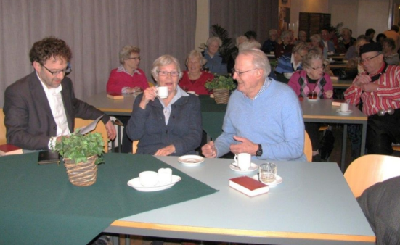



|  |  |
| --- | --- |
| Naam  Korte uitleg | **Fancy Fair Commissie**  De Fancy Fair Commissie organiseert  leuke activiteiten om geld in te zamelen  voor de Andreaskerk. Hierbij valt onder  meer te denken aan onderhoud van en  aanschaf van nieuwe zaken voor het kerkgebouw. |
| Doelgroep | De hele gemeente |
| Waar | Rondom de Andreaskerk |
| Frequentie | Diverse activiteiten door het jaar heen, zoals onder meer de rommelmarkt, Kerstmarkt, kindermiddag, oliebollen en oud papier inzamelen. |
| Contactpersoon | Karin van Boeijen |
| Mailadres | fancyfair@andreaskerkputten.nl |
| Website | www.andreaskerkputten.nl |
|  |  |
|  |  |

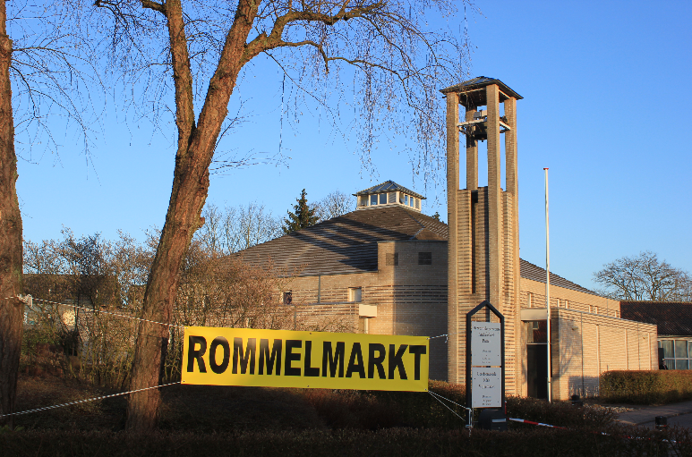

|  |  |
| --- | --- |
| Naam | **Actie4kids / Actie Schoenendoos** |
| Korte uitleg | Op de eerste zondag in november wordt er een kerkdienst gehouden waarbij de gemeenteleden een gevulde schoenendoos kunnen inleveren. Die daarna bij kinderen in arme landen zal worden gebracht. |
| Doelgroep | Alle gemeenteleden |
| Waar | Andreaskerk |
| Wanneer | Eerste zondag in november;  1 november 2015 |
| Frequentie | 1 x per jaar |
| Contactpersoon | Jacco & Carolien van de Werfhorst |
| Tel.nr.  Mailadres | 06 – 30 47 57 32 / 06 – 83 19 73 29 [jaccocarolien@hotmail.com](mailto:jaccocarolien@hotmail.com) |

